Краевое государственное бюджетное учреждение социального обслуживания   
«Артёмовский социально – реабилитационный центр для несовершеннолетних»



**«В кругу друзей»**

**социальный проект по наставничеству**

**Карта- путеводитель пары**

Ф.И.О._Баранов Виталий Иванович

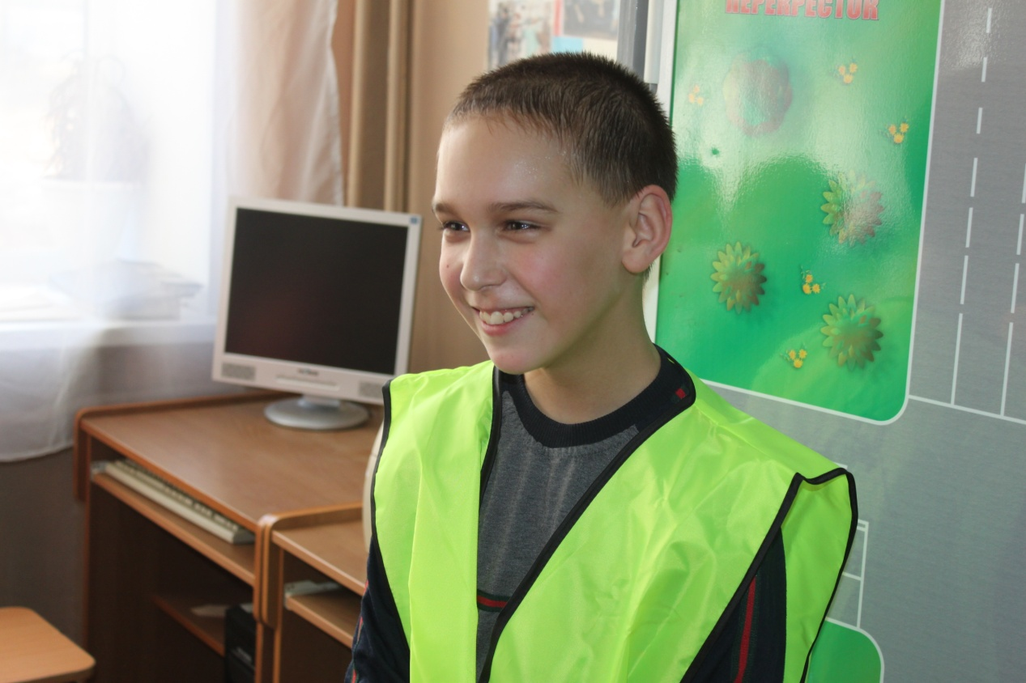

Наставник: Мельникова Светлана Михайловна

Артем,2018 г.

**ДАННЫЕ О РЕБЕНКЕ:**

1. **Семейная ситуация (с кем проживает ребенок):** Ребенок воспитывается в полной семье, где является единственным ребенком. Мама Виталия по образованию швея, в данный момент работает на мебельной фабрике , папа Виталия воспитывался в детском доме, в данный момент работает на мебельной фабрике, сборщиком мебели. Семья молодая, родители молоды (до 35 лет).

**Особенности ребенка:** Ребенок имеет статус –инвалида, по психическому развитию (мутизм) –отрицание речи. Физические данные и способности ребенка в норме. Активной речью Виталя не владеет, но короткие слова и звукоподражание понятны. Интеллектуальное развитие соответсвует низкому развитию за счет несформированности речевых функций, невербальный интеллект развит хорошо.

1. **Портрет наставляемого:**

В ситуациях индивидуального взаимодействия мальчик застенчив, избегает зрительного контакта. Виталя понимает обращенную речь правильно, с заданиями по возрасту, кроме речевых, справляется самостоятельно, успешно. Рабочий темп деятельности равномерный, средний. Очень восприимчив к критике и похвале, на просьбы повторить слово – реакция избегания, молчит, замыкается. Только в ситуациях успеха и игровой шутливой форме может называть предметы, но непонятно, тихо. На предложения нарисовать рисунок определенной темы – молча рисует автобусы красного цвета. Владеет навыком чтения, осмысление текста ограниченно. Активно использует невербальные приемы общения, проявляет мимику и пантомимику в доброжелательной доверительной обстановке. В ситуациях неуспеха тревожится, уходит от деятельности. Внешне тревожность ребенка выражается в частом дыхании. Со сверстниками ребенок скорее себя ведет недоверчиво, осторожно. Проявляет нерешительность, застенчивость. С детьми младше себя по возрасту, Виталий взаимодействует, играет в подвижные игры, проявляет живую пантомимику, мимику, проявляет чувства радости. Речевую активность проявляет мало, в основном улыбается, подвижен. Страх и тревожность проявляет к детям, которые физически развитее, мальчик начинает волноваться, уходит к матери. При организующей деятельности взрослого принимает участие в коллективных подвижных играх (перекидывание мяча, закидывание мячей в общую корзину, соревновательные игры).

Любит играть с машинками в песке, любит складывать конструктор, пазлы.

Виталий опрятен, аккуратен в одежде и вещах. Бережливо относится к своей собственности (машинки, рюкзак). Любит похвастаться новой одеждой.

1. **Портрет наставника:**

Мельникова Светлана Михайловна, 10.08.1963 г.

По профессиональной деятельности:Педагог доп. образования (МБОУ ДО «СЮТ»)

**По образованию** - Высшее, педагог, учитель географии.

**Кредо наставника**: «Дружить с детьми, подростками, понимать их, ведь в душе мы тоже дети»

**Мотивы участия в проекте**: Желание реализовать свой опыт и личный и профессиональный, имеет большой багаж психологических знаний, имеет опыт опекунства ребенка с ОВЗ.

**Важные качества (как считает сам наставник)**- «Всегда готова развиваться, получать новые знания и информацию, люблю общение с детьми, игры, веселое настроение всегда вам обеспечено, с детьми могу дурачиться как ребенок». «Параллельно работаю над проектной деятельностью со школьниками АГО, поэтому участие в проекте для меня еще и актуально и важно для профессиональной деятельности».

**Рекомендации наставнику:**

Виталий - ребенок достаточно недоверчивый, тревожный. Найти к нему подход –одна из самых трудных задач. Виталий любит игры с машинками, шутки, но сильно громкие игры не для него. К нему подходить надо осторожно, не сразу. Предлагать и наблюдать. Совместно аккуратно вовлекаться в игру, громко не разговаривать. В предложениях к игре сильно не настаивать, чтобы принимал участие. Когда активно Витале предлагать и тянуть за руку, чтобы поучаствовал в подвижной игре, или повторил громче что сказал, ребенок может еще больше замкнуться и отстраниться. Во время общения и взаимодействия с ребенком желательно использовать жесты, как бы подключаясь к его языку общения, смотреть в глаза, но ненастойчиво.

* Особое внимание обратить на формирование у ребенка чувства уверенности, снижение социальной тревожности, дать возможность проявить социальную активность в любом деле.
* Помогать проявлять инициативу в любой деятельности. Нужен толчок от вас, чтобы проявить инициативу.
* Дайте право голоса: не пытайтесь придумать лучшее решение за него, а помогите изучить все возможности и предложите поддержку.
* Если он обраща­ется к вам за советом, предоставляйте информацию подробно и без искажений, справедливо анализируйте все точки зре­ния. Слушайте внимательно, предлагайте возможные вари­анты, не настаивая на каком-то конкретном решении. Учитывая речевые особенности ребенка будьте терпеливы и внимательны и по возможности понимайте его с полуслова. Можно придумать совместные речевые жесты, которые бы понимали вы друг друга без затруднений.
* Не кри­тикуйте и не убеждайте. Подумайте о том, чтобы решать про­блемы вместе, а не читать лекции или говорить, что делать. Старайтесь посещать мероприятия в рамках программы по рекомен­дациям координатора. Так вы сможете расширить свои знания и улучшить навыки наставника. Кроме того, вы услышите о чужом опыте и полу­чите советы коллег, а совместное обсуждение сложных ситуаций может вдохновить вас на новые решения.
* Учитывая физические способности ребенка можно участвовать без опасений в любой подвижной, спортивной эстафете или игре, конкурсе. Противопоказаний по данным видам деятельности у Витали нет.
* Мама Виталия –Татьяна, женщина скромная и также очень неуверенная в себе, любит пообщаться на темы, связанные с болезнями и укреплением здоровья, учебными трудностями и всегда может посоветовать куда обратиться в какому-специалисту или врачу. Наедине она становится увереннее, общительнее, но когда публично надо говорить или выступать, она замыкается, также не очень уверена в себе.

**Экран посещений мероприятий участников в рамках проекта «В кругу друзей»**

**Ребенок – обозначен «+», наличие наставника в этот день обозначается знаком «V».**

**ФИ ребенка_Баранов Виталий , Наставник Мельникова Светлана**

|  |  |  |  |  |  |  |  |  |  |  |  |  |  |  |
| --- | --- | --- | --- | --- | --- | --- | --- | --- | --- | --- | --- | --- | --- | --- |
| **Клуб «Навигатор»** | | | **«Основы компьютерной грамотности»** | | | **Фотостудия**  **«Особый взгляд»** | | | **Спортивно-игровой досуг**  **«Жизнь в движении»** | | | **Экскурсии, выезды, массовые мероприятия** | | |
| 13 окт | «Вчера, сегодня, завтра» | **+ v** | 15 ноя | «Понятие инфо-ии, ее виды и свойства» | **+ v** | 8дек | Знакомство с фотокамерой. Первые снимки. | **+ v** | 21 окт | «Сказочная эстафета» | **+ v** | 21 октября | «Выше радуги» социальная акция | **+ v** |
| 21 окт | «Фантазируем, творим, общаемся» | **+ v** | 24 ноя |  | 10 ноя | «Эстафеты с мячом» | **+ v** |  |  |  |
| 10 ноя | «Пойми меня»-психологический квест | **+ v** | 28 ноя | «Алгоритм и исполнители» |  | 24 ноя | «Веселая аэробика» | **v** | 6 ноября | Экскурсия зоопарк Садгород |  |
| 13 дек | **+ v** |
| 24 ноя | «Общение, доверие, деятельность»-круглый стол | **v** | 8 дек | **+ v** | 8 дек | Игры на координацию и сложность поставленных задач | **+ v** | 7 ноября | Киносеанс «Смолфут» |  |
| 08 дек | «Познай себя, познаешь другого»-тренинг | **+ v** | 13 дек | Устройство персонального компьютера |  | 22 дек |  | 22 дек | Спортивно –игровое развлечение «Зимние забавы» | **+ v** | 4 декабря | День открытых дверей, посвященный декаде инвалидов | **+** |
| 22 дек | «Позаботься о другом»-тренинг | **+ v** | 22 дек | **+ v** | 12 янв | Свет и цвет. Приближение и удаление. | **+ v** | 12 янв |  | **+ v** | 8 мая | День открытых дверей «В кругу друзей» | **+ v** |
| 2018 г. | |  |  |  |  |  |  |  |  |  |  |  |  |
| 12 янв | «Я-это Ты, Ты-это –Я»-тренинг детско-родит.отношений | **+ v** | 12 янв | Работа с основным меню. Калькулятор, функции. | **+ v** | 2 фев |  | 2 фев |  | **+ v** | 1 июня | «День защиты детей» | **+ v** |
| 02 фев | «Мы вместе»-тренинг |  | 02 фев | **+ v** | 16 февраля | Портрет. Портретная съемка. | **+ v** | 16 фев |  | **+ v** | 23 июня | Спортивный фестиваль  «Без границ» | **+** |
| 16 фев | «Я-они» тренинг | **+ v** | 16 фев | Создание папок и файлов | **+ v** | 2 марта |  | 2 мар |  |  |  |  |  |
| 02 мар | «Есть в марте женский день»-праздник с играми, чаепитием |  | 02 мар | **+ v** | 16 марта | Групповой портрет. | **+ v** | 16 мар |  |  |  |  |  |
| 16 мар | «Здоровье ребенка»-встреча с педиатром | **+ v** | 16 мар | Знакомство с графическим редактором Paint, практическое рисование. | **+ v** | 13 апреля |  | 13 апр | «Аллея здоровья» | **+ v** |  |  |  |
| 13 апр | «День здоровья» встреча в парке | **+ v** | 13 апр | **+ v** | 18 май | Фото в движении, съемка движущихся объектов | **+** | 18 май |  | **+** |  |  |  |
| 18 май | «Животный мир»-встреча перед экскурсией в зоопарк | **+ v** | 18 май | Знакомство с Word | **+** | 08 июнь |  | **+** | 8 июня | «Спортивные эстафеты» | **+ v** | 18 мая | «Зоопарк» ст. Садгород | **+** |
| 08 июнь | «История семьи»-круглый стол | **+ v** | 08 июн | **+ v** | 29 июнь |  | **+** | 29 июня | **+** |  |  |  |
| 29 июнь | «Массаж- основа здоровья» | **+ v** | 29 июн | **+ v** |
| 13 июля | «Профилактика стоматологических заболеваний у детей с ОВЗ» встреча со стоматологом | **+** | 13 июля | Создание визиток | **+** |  | Макросъемка в галерее | **+** | 13 июля | Игры на развитие крупной моторики | **+** | 13 июля | Галерея  выставка | **+** |
| 27 июля | Экскурсия в галерею, встреча с художником Гладченко А.И.  Поэтессой Т.А. Ивановой | **+ v** |  |  | **+ v** |  |  | **+ v** |  |  | **+ v** |  |  |  |
| 17 августа | В мастерской у Самоделкина» изготовление футболок с логотипами на танцевальный флешмоб к итоговой конференции | **+ v** |  |  | **+ v** |  |  | **+ v** |  |  | **+ v** |  |  |  |
| 30 августа | Конференция по итогам реализации проекта «В кругу друзей»- круглый стол с чаепитием, просмотр видеороликов по фотоматериалам. | **+ v** | 30 августа | Мастер-класс «Изготовление сувениров» | **+ v** | 30 августа | Фотосессия с различной атрибутикой по фотомастерской | **+ v** | 30 августа | Мастер-класс «Жизнь в движении» | **+ v** | 30 августа | Шоу мыльных пузырей | **+ v** |
| 14 сентября | Встреча, приуроченная к социально-экологической акции «Сделаем озеро нашим!» Пикник у озера. | **+ v** | 14 сентября |  | **+ v** | 14 сентября | Фотосессия «Осенний пейзаж» | **+ v** | 14 сентября | Подвижные игры на воздухе | **+ v** |  |  |  |
| 1 октября | Встреча с участниками «Организация свободного времени ребенка вне учебы. Расписание дополнительных кружков АГО». | **+ v** |  |  | **+ v** |  |  | **+ v** |  |  | **+ v** |  | Киносеанс в кинотеатре «Шахтер» .Просмотр кинофильма «Тайна семи печатей» | **+ v** |